Міністерство освіти і науки України
Чернівецький національний університет імені Юрія Федьковича
Навчально-науковий інститут фізико-технічних та комп’ютерних наук
Кафедра математичних проблем управління і кібернетики

ЗВІТ
про проходження літньої обчислювальної практики
(термін проходження 15.06 – 29.06.2026)
на базі практики кафедри МПУіК
лабораторія «Обчислювальної практики»

Виконавець: студент 141Б групи
Боднар Андрій
Керівник практики:
асист. Княгніцький В. А.

Оцінка за національною шкалою

____________________________

Кількість балів ______________

Оцінка за шкалою ECTS ______

Підпис керівника практики

____________________________

Дата________________________

Чернівці – 2026
Розділ 1. Програмування
Завдання №1. Рекурсивні підпрограми.

Мета роботи:
1. Засвоєння принципів організації рекурсивних процесів.
2. Практичні навички розроблення і використання рекурсивних процедур та функцій.
Задачі:
1. Задано натуральне число n . Розробити програму для обчислення заданих сум, використовуючи рекурсивні процедури або функції.

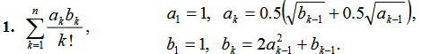
Код:
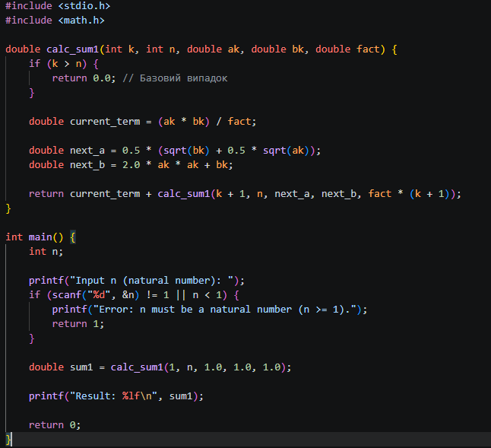

Виконання програми:
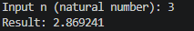
2. Задано натуральне число n . Розробити програму для обчислення заданих сум, використовуючи рекурсивні процедури або функції.
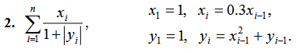
Код:

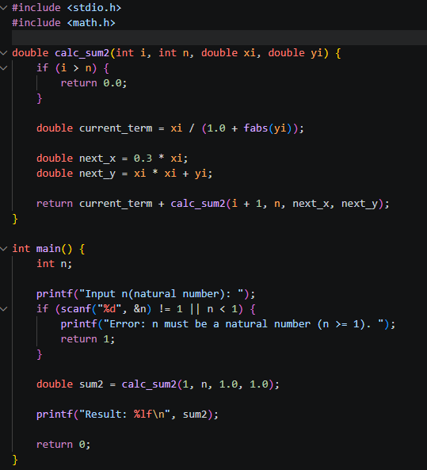

Виконання:
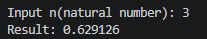

Висновок:
Засвоїв принципи організації рекурсивних процесів, та
практичні навички розроблення і використання рекурсивних процедур та функцій
.
Завдання №2. Динамічні структури данних.

Мета роботи:
1. Засвоєння принципів роботи з динамічними структурами даних.
2. Практичні навички розроблення алгоритмів і програм для роботи зі
списками, чергами, стеками і деревами.
Задачі:
1. Задано текст, в якому є круглі дужки. Розробити програму, яка перевіряє
збалансованість дужок у заданому тексті. Якщо дужки збалансовані, то для
кожної пари друкує їх номери позицій у тексті за зростанням номерів дужок,
що закриваються. Якщо дужки не збалансовані, то виводить повідомлення
про це.
Код:
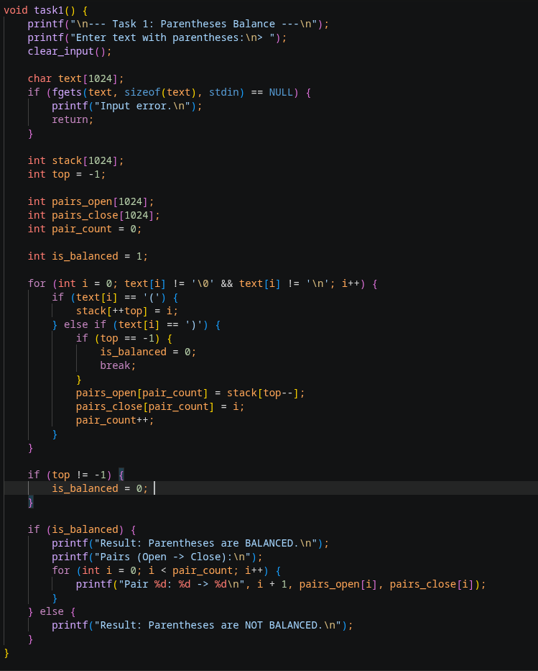
Виконання програми:
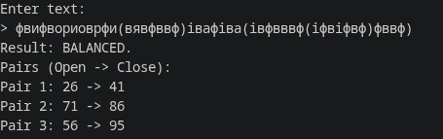
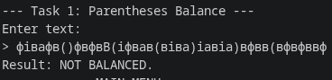
2. Розробити програму, яка створює список L , елементами якого є цілі числа. Розміщує в оберненому порядку всі елементи між першим і останнім входженням заданого елемента E , якщо E входить у L не менше двох разів, інакше список залишається без змін. Друкує модифікований список по п’ять елементів у рядку
Код:
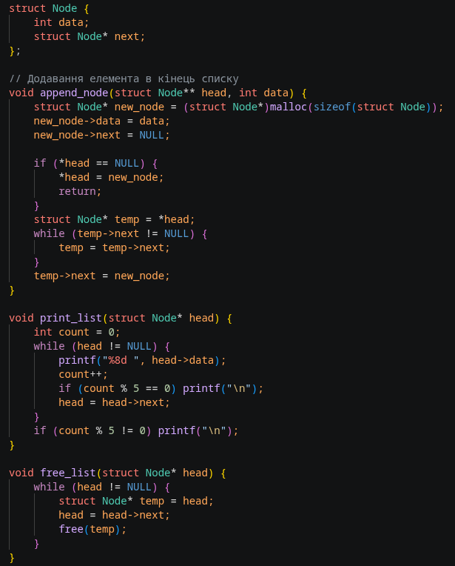
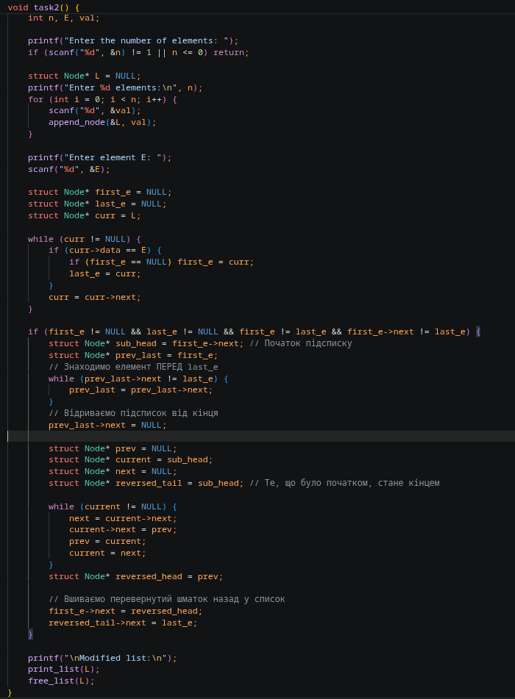
Виконання:
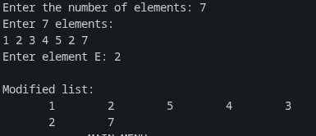
3. Розробити програму, яка створює список L , елементами якого є цілі числа.
Вилучає із списку L всі від’ємні елементи і розміщує їх у кінець списку в
оберненому порядку до їх розміщення. Друкує модифікований список по
п’ять елементів у рядку.
Код:
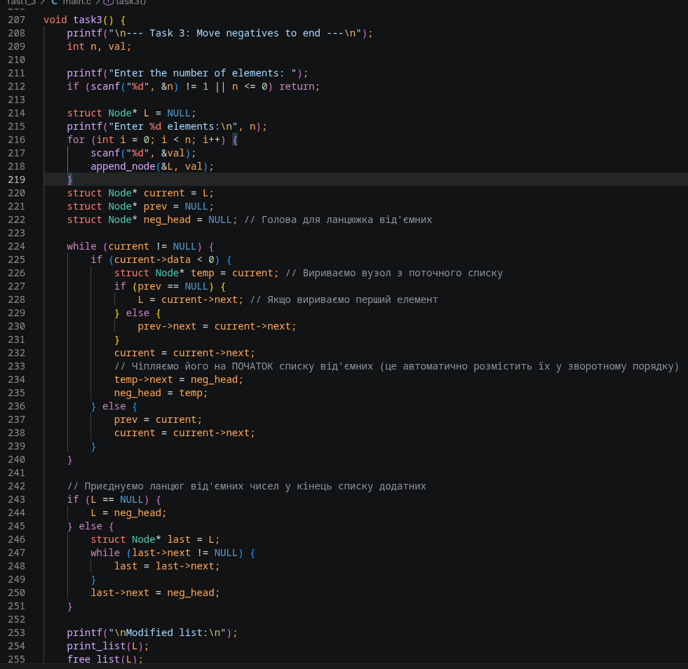
Виконання:
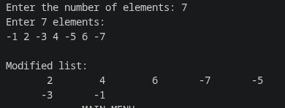
Висновок:
У ході роботи я засвоїв принципи роботи з динамічними структурами даних
та практичні навички розроблення алгоритмів і програм для роботи зі списками, чергами, стеками і деревами.
Завдання №3. Обробка файлових данних.

Мета роботи:
1. Ознайомлення з поняттям файла та методами доступу до файлів.
2. Засвоєння принципів організації текстових файлів.
3. Практичні навички роботи з текстовими файлами
Задачі:
Розробити програму для розв’язання задачі згідно варіанту.
Створюємо текстовий файл текстовим редактором. Зчитуємо дані з
вхідного файлу, здійснюємо обробку даних, результати зберігаємо в іншому текстовому файлі. Назви вхідного і вихі ного файлу вводяться як текстові рядки.
1. Задано текст, слова в якому розділені пробілами і розділовими знаками.
Розробити програму, яка вилучає з цього тексту всі слова з подвоєнням літер
і записує їх в окремий рядок, розділяючи пробілами. Друкує окремо вилучені
слова і текст, що залишився після вилучення слів.
Код:
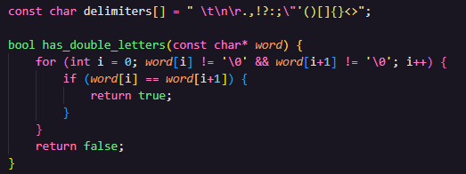
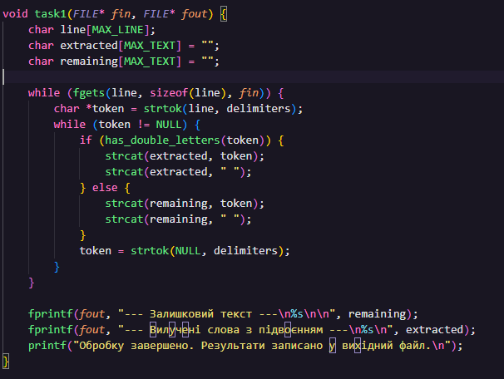

Тестування програми:
Вхідні данні для всіх трьох варіантів задач однакові і записані в одному файлі text.txt:
Вивід консолі:
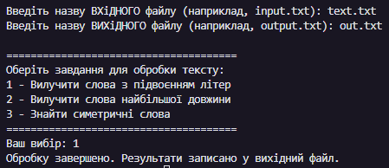
Вихідні данні(файл out.txt):
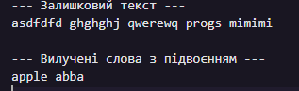

2. Задано текст, слова в якому розділені пробілами і розділовими знаками. Розробити програму, яка вилучає з цього тексту всі слова найбільшої довжини. (Слів найбільшої довжини може бути декілька). Друкує текст, що залишився після вилучення слів.
Код:
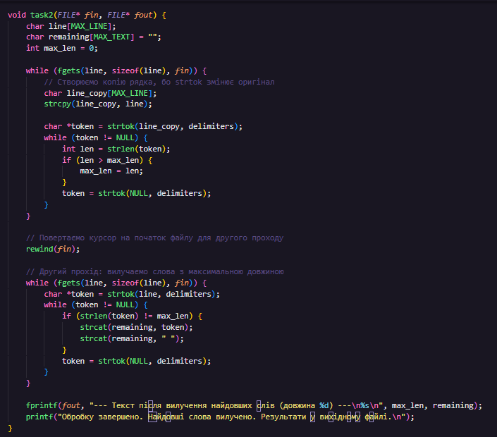
Тестування програми:
Вхідні данні(text.txt):
Вивід консолі:
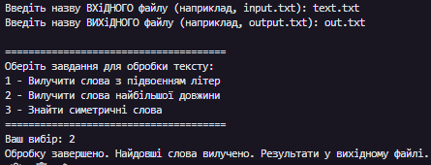

Вихідні данні(файл out.txt):
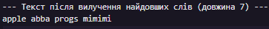
3. Задано текст, слова в якому розділені пробілами і розділовими знаками.
Розробити програму, яка знаходить і друкує всі симетричні слова (наприклад,
слово абввба є симетричним).
Код:
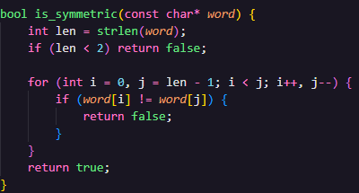
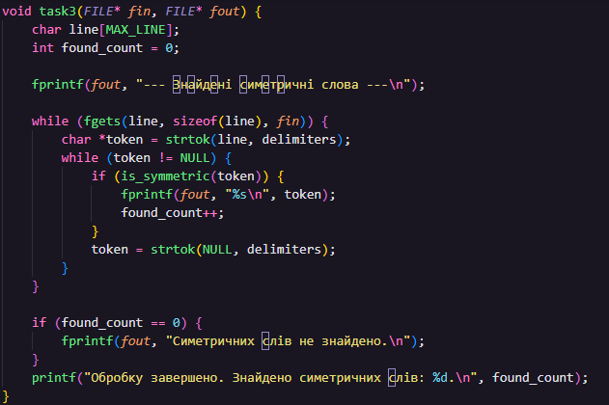

Тестування програми:
Вхідні данні(text.txt):
Вивід консолі:
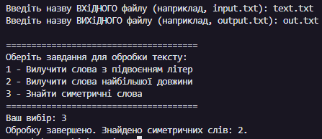
Вихідні данні(файл out.txt):
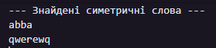

Функція main():
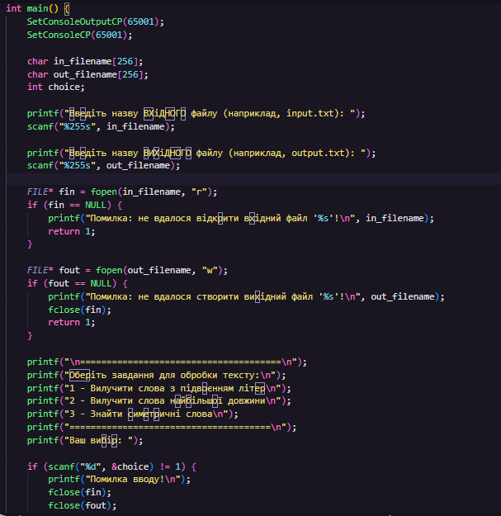
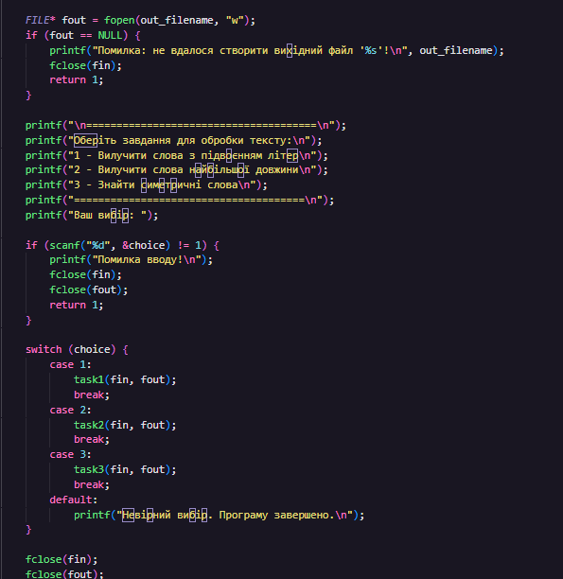

Висновок: У ході роботи я ознайомився з поняттям файла та методами доступу до файлів, засвоїв принципів організації текстових файлів і здобув практичні навички роботи з текстовими файлами

